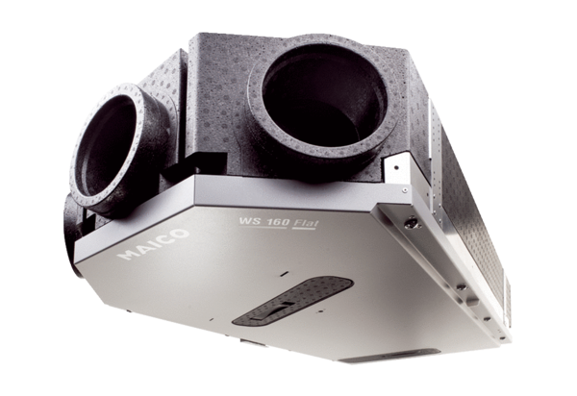Appareil de ventilation centralisé WS 160 Flat KBETUnité de conditionnement : 1 pièceGamme: K
Numéro de référence : 0095.0093Fabricant : MAICO

